ЛАБОРАТОРНАЯ РАБОТА №2

MongoDB

Выполнил: Нелепов Р.А.

Цель работы: Изучить основы MongoDB

Ход работы:

1) Экспортируем коллекцию users из бд test в файл stud.json (рисунок 1)

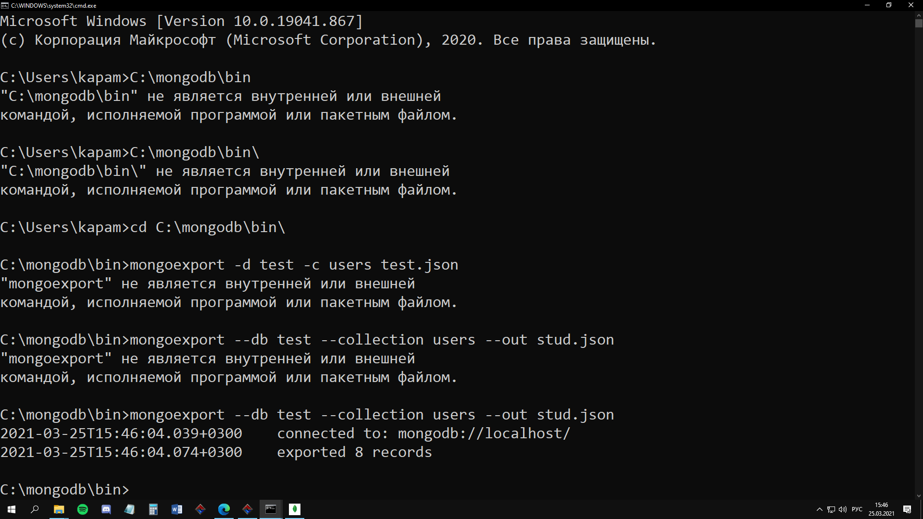

Рисунок 1 – Экспорт бд

Файл stud.json находится в папке, которая показана на рисунке 2

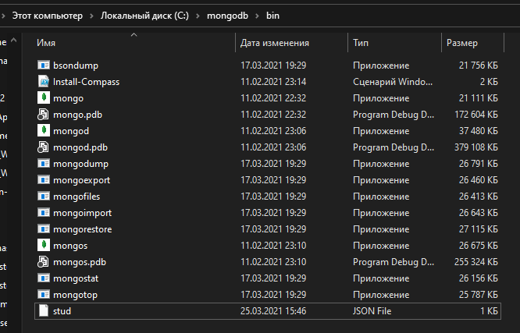

Рисунок 2 – Файл stud.json в папке

Содержимое этого файла показано на рисунке 3

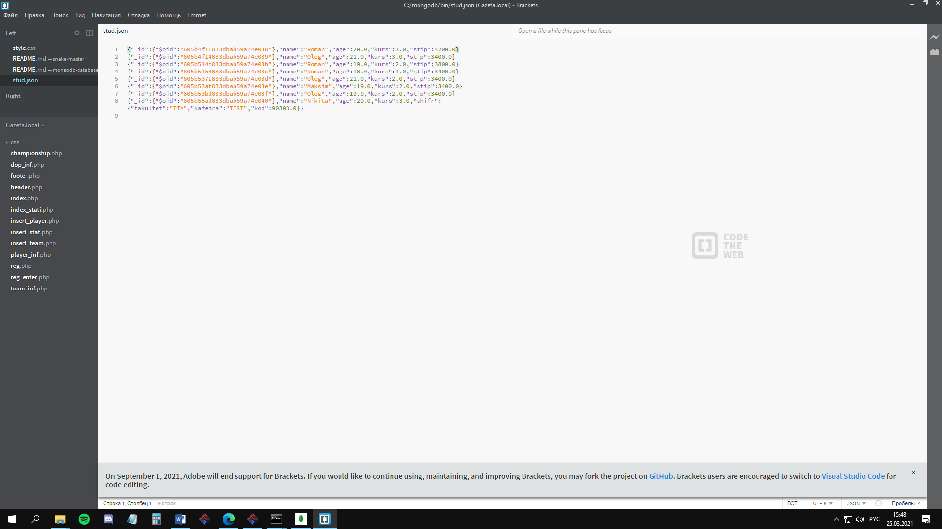

Рисунок 3 – Содержимое файла stud.json

2) Удалим базу данных, которую раннее экспортировали (рисунок 4)

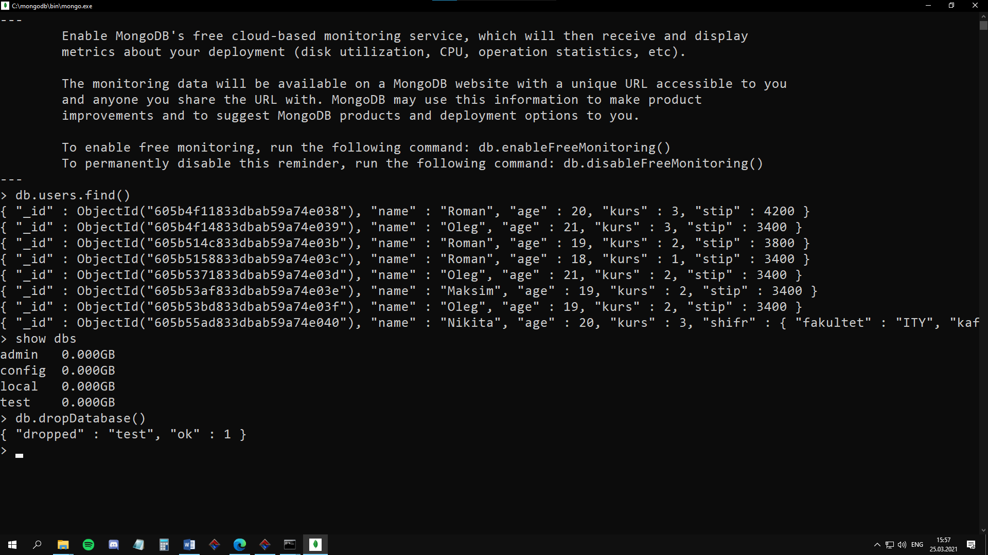

Рисунок 4 – Удаление бд

Импортируем файл с коллекцией users (рисунок 5)

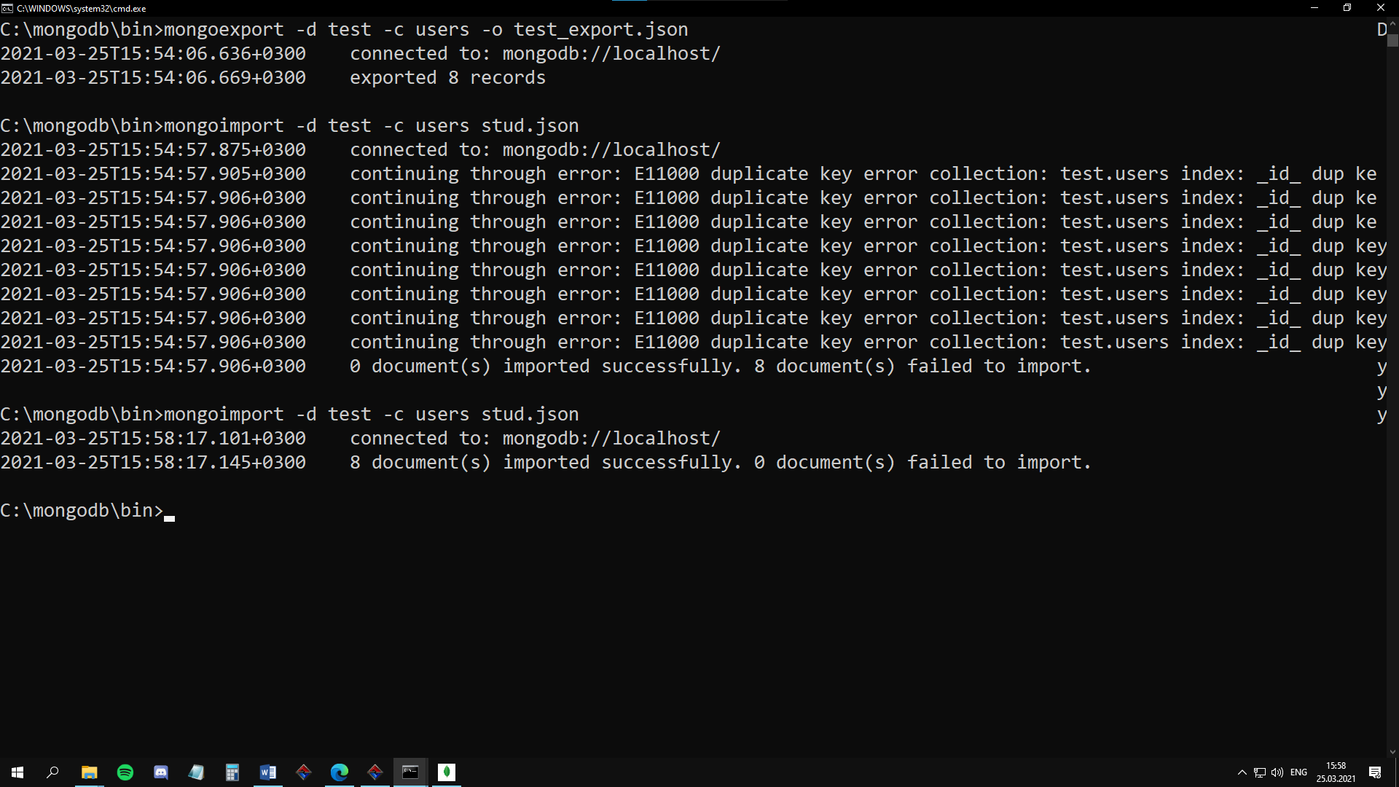

Рисунок 5 – Импорт бд

Содержимое импортированной коллекции показано на рисунке 6

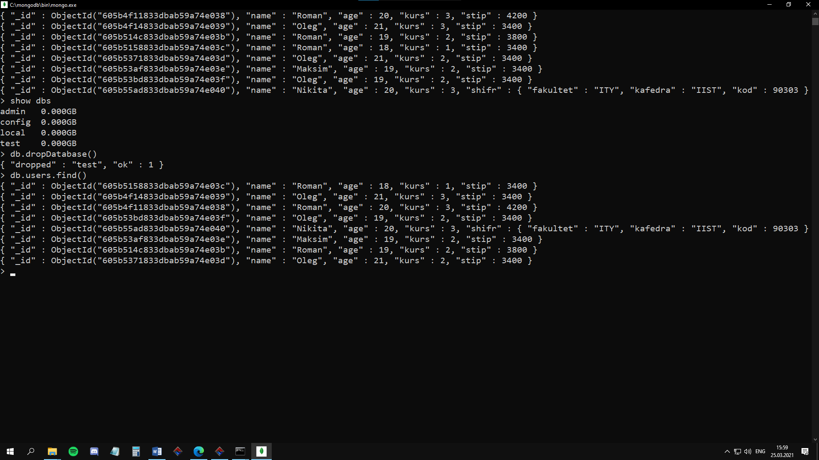

Рисунок 6 – Содержимое коллекции

3) Создадим новую коллекцию RomaCol (рисунок 7)

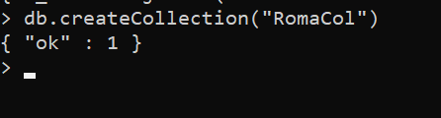

Рисунок 7 – Создание новой коллекции

Добавим в эту коллекцию несколько записей (рисунок 8)

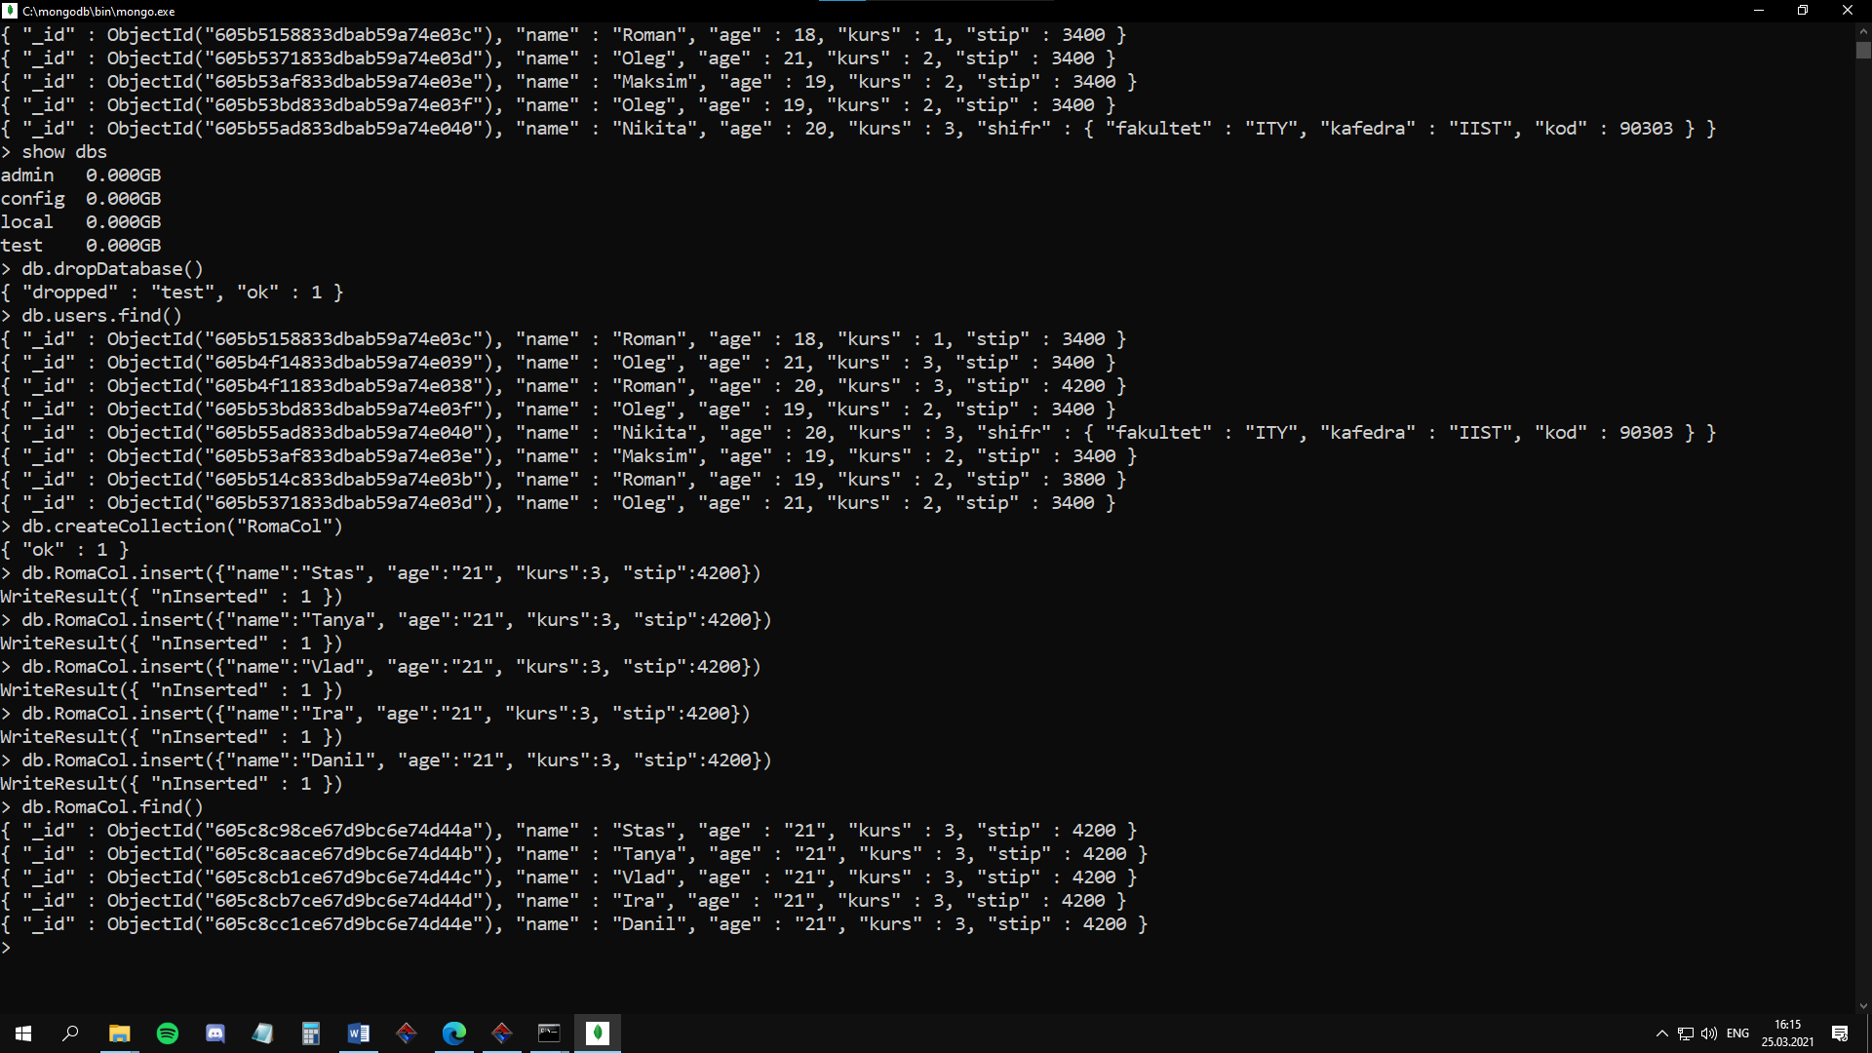

Рисунок 8 – Добавление новых записей

Выполним функцию Lookup (рисунок 9)

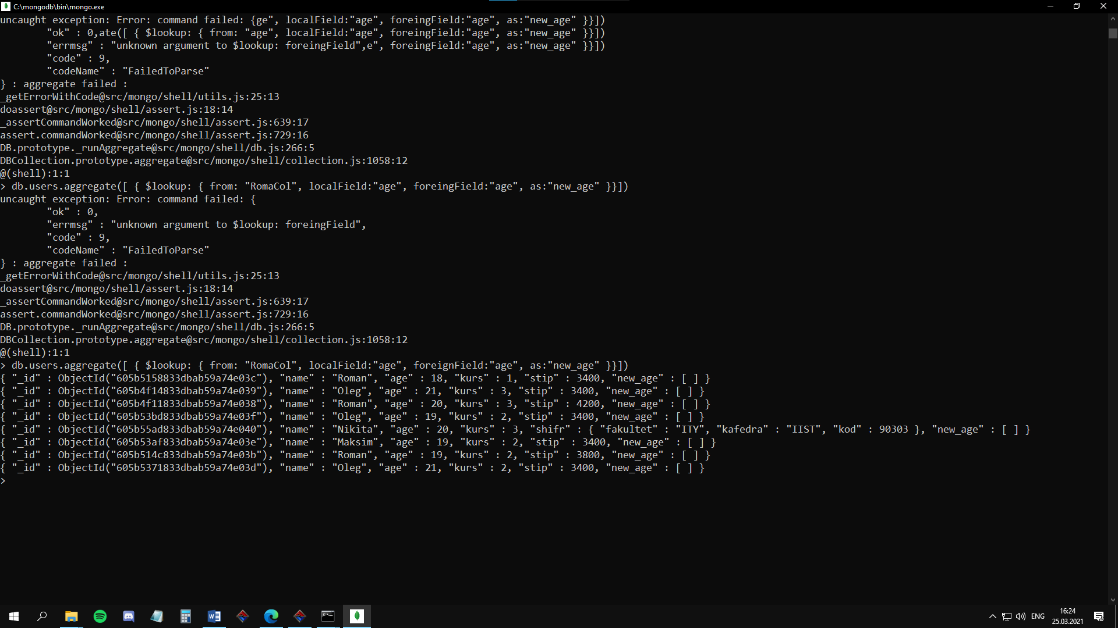

Рисунок 9 – Агрегация коллекций

4) Создадим коллекцию ColInd и создадим индекс id с параметром unique равным true (рисунок 10)

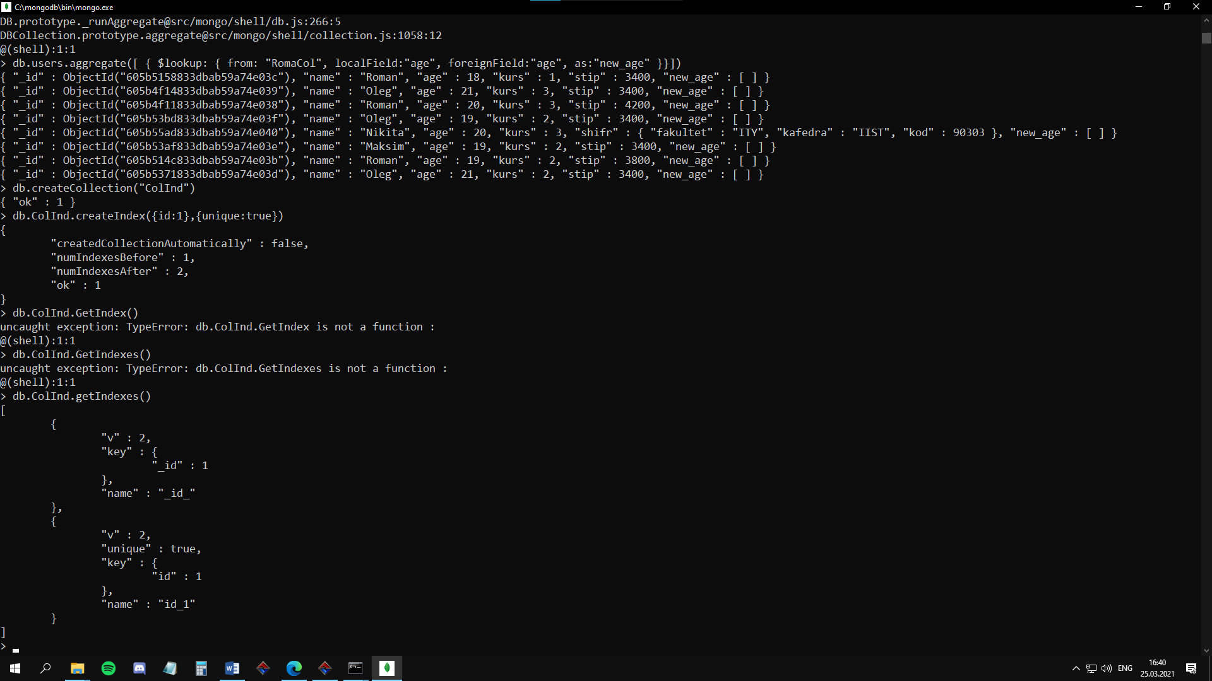

Рисунок 10 – Создание индекса

Добавим несколько записей в коллекцию (рисунок 11)

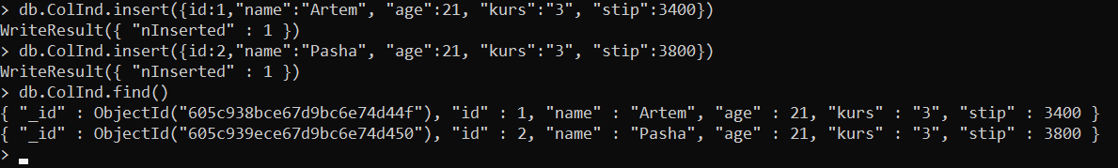

Рисунок 11 – Добавление записей

Добавим запись с уже существующим id. Получим сообщение об ошибке (рисунок 12)

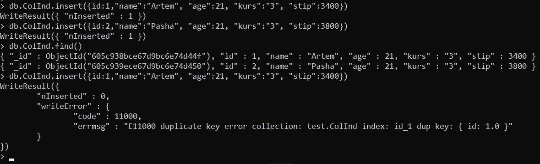

Рисунок 12 – Вывод ошибки